Focus Group Sesi 7

Bahan Diskusi
- Bagaimana cara agar implementasi git efektif dalam tim?
  - Dwi: menggunakan branch ketika membuat fitur baru. setelah fitur selesai dan di review, bisa di push / merge ke master.
  - Nanda: untuk mengatasi merge conflict, pilih 1 dev untuk maintain master, perbaiki workflow, gunakan git rebase.
  - Trinda: koordinasi antar developer terutama saat merge ke master, agar tiap dev bisa update (rebase) sebelum push/merge request
  - Rima: gunakan fitur resolve conflict di lokal atau online (Gitlab)
  - Dimas: saat git commit, sertakan message yang jelas bagi anggota tim lain.
  - workflow contoh untuk tambah fitur
    - clone dari repo (git clone https://asdasd)
    - pull dari branch develop (git pull branch develop)
    - buat branch baru (format: “fitur_[nama fitur]”) (git checkout -b fitur_[nama fitur])
    - begitu fitur jadi, commit dengan message (git commit -m “development [nama fitur], list fitur:...”
    - push ke branch fitur di remote repo (git push origin fitur_[nama fitur])
    - merge request dari [nama fitur] ke branch develop
    - bila conflict, … git rebase
    - bila tertolak, git pull/rebase
- Misalkan kamu tergabung sebagai developer suatu tim, dan kemampuan teknis kamu tertinggal dibanding mereka, langkah apa yang akan kamu lakukan untuk mengejar ritme tim?
  - Wisnu: belajar lebih sering, giat, dan terarah. Meminta bantuan salah satu anggota tim dalam project, meminta saran agar lebih efisien.
  - Nanda: meminta bobot kerja yang lebih ringan, agar bisa berkontribusi sekaligus belajar
  - Randi: menentukan mau belajar apa dulu, mencari referensi, komunikasi dengan tim, bertanya kepada anggota lain tentang hal workflow spesifik yang harus dipelajari.
  - Irma: menjalankan pair programming.
  - Randi: me review hal yang sudah dipelajari dan dilakukan. Ada self review dan review dari mentor
  - Dwi: komunikasikan kendala kepada team lead / project manager
- Kamu diminta untuk buat landing page untuk akun instagram teman. Secara teknis, apa saja yang teman-teman butuhkan?
  - Wisnu: Tanya konsep landing page yang diinginkan, serta fitur-fitur yang dibutuhkan. Tentukan tools yang dibutuhkan (IDE, software, dll). Tentukan apakah cukup dengan HTML+CSS, atau perlu DB, Javascript, dll.
  - Randi: tentukan requirement, buat perjanjian terkait lingkup requirement untuk mengelola revisi, tentukan IDE, template, framework, tracing bug, debugging, deploy website.
  - Nanda: tentukan budget (termasuk biaya jasa development dan deploy)
  - Anisa: cari referensi tampilan user friendly dan estetik. cari template apabila ada
  - Dimas: memberikan saran apabila ada requirement yang kurang sesuai best practice (visual maupun teknis)
  - Irma: langkah SEO untuk landing page (bisa menambah biaya)
  - Wisnu: Menggunakan framework CSS dan di custom sendiri agar sesuai keinginan klien yang sudah punya desain
- Bagian mana yang paling membuat kesulitan di tiap bab berikut
  - OS & tools setup
  - Git
  - HTML + CSS
  - Javascript
  - Git remote already exist : cek git remote -v
  - 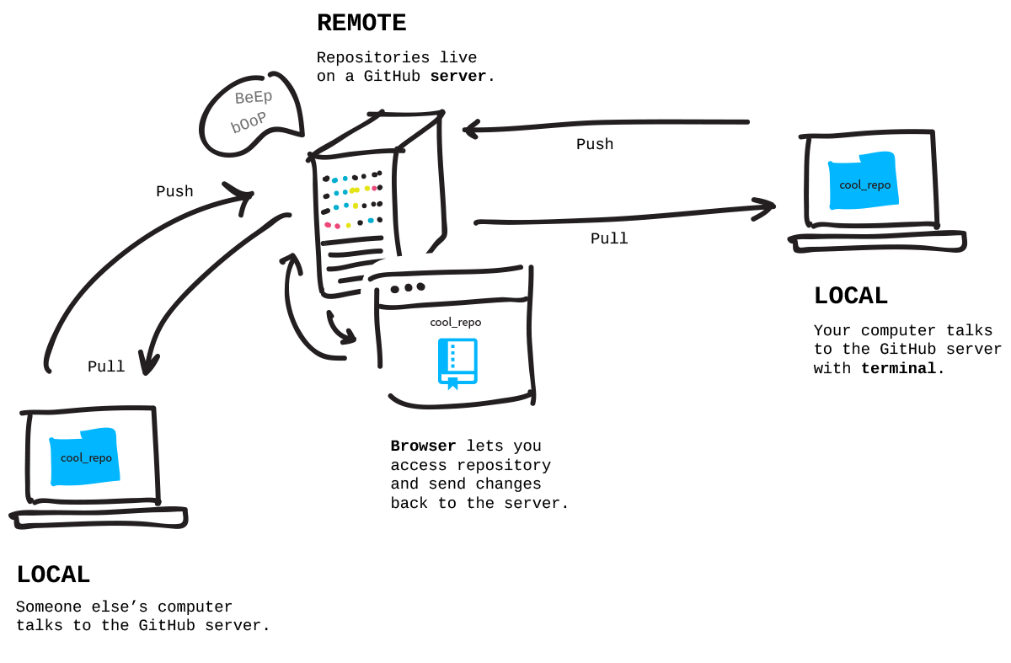
  - Deploy ke hosting, ikuti tutorial, ga sesuai :(
  - Beberapa hal di tutorial mengasumsikan sistem dan setting tertentu.
  - menerjemahkan logika berpikir menjadi code
  - ada banyak cara untuk mencapai suatu goals. Tahapan:
    - yang penting nyampe goal dulu
    - pahami step2 untuk mencapai goals
    - pelajari alternatif untuk mencapai goals
    - bandingkan cara, dan pilih yang paling optimal.
  - haruskah hapal semua elemen dan aspek pemrograman? Tidak. Tapi semakin banyak hafal, semakin cepat flow kerja.
  - menentukan tag, atribut, style, fungsi yang tepat
    - Googling: misal mau cari elemen bootstrap yang menampilkan form tapi ada background gambar yg bisa ganti2. Keyword :
      - “css bootstrap form with changing background image”
      - “css bootstrap input and button in carousel”
      - dll
    - eksplorasi snippet/template (bootsnipp, themeforest, dll)
  - Tutorial banyak mejik-mejik? Ikutin aja dulu. Kalau error, silakan ganti tutorial, bisa googling dengan tambahan keyword “windows 10/ubuntu, git bash, dll”
  - License? ketika mencari template atau resource, atau source code, silakan cek license penggunaannya.
    - MIT license : aman. boleh digunakan untuk komersil, boleh diedit.
    - CC license : biasanya tidak untuk komersil
    - font: Google font itu free 100%.
    - gambar: bisa beli (shutterstock) atau cari penyedia gambar gratis (unsplash.com, pexel.com, dll)
    - source code: repo yang bisa diakses publik itu gratis, dengan syarat cantumkan pemilik library/repo
    - template yg publik itu biasanya gratis, tapi untuk menghormati, kita tetap tidak ubah copyright, atau tambahkan credit “using template [nama template]” di bagian bawah.

